1. Методи попередження перенавчання для гаусового дискримінантного аналізу.

2. Вирішити систему лінійних арифметичних рівнянь: (1) 8x1 + 2x2 - 3x3 + 42x4 = 1

(2) 13x1 + 13x2 = 4

(3) -7x1 + 11x3 = 10

(4) x2 + x4 = 23

(5) 2x1+x2-7x3 = (-4)

Рішення:

2.

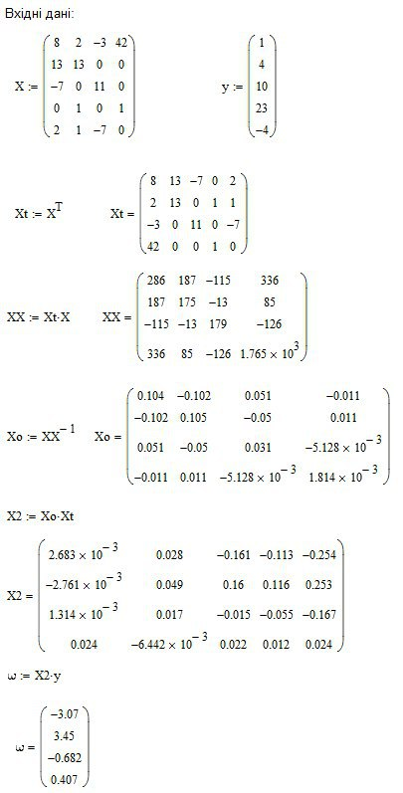

1. Однією з проблем оцінки ML є те, що це може призвести до перенавчання - якби ми трохи змінили дані, отримані коефіцієнти сильно змінилися.

Ми можемо заохотити параметри MLE бути невеликими, таким чином, в результаті вийде більш плавна крива, використовуючи нульове середнє значення Гаусса:

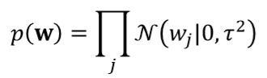

де 1/𝜏2 керує силою пріору,

Відповідна проблема оцінки MAP стає:

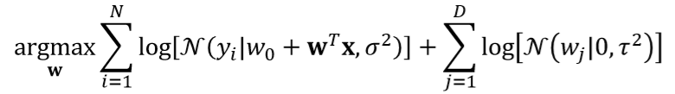

Це еквівалентно мінімізації наступного:

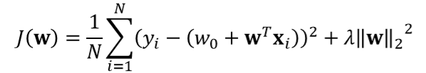



Ця техніка називається найменшими штрафами. Взагалі, додавання Гаусса до параметрів моделі, щоб заохотити їх бути невеликими, називається ℓ𝟐 регуляризація або зменшення ваги